分诊叫号系统功能及核心业务介绍

1. 业务关键术语定义：
2. 诊区：方便医院管理的一个集中区域，可以是一个楼层内的独立科室，也可是科室内的部分专业的组合，可根据医院的物理、逻辑建设自由划分，有几种的等候区，单独的护士站工作台，方便医院管理和维护区域。
3. 患者报到：患者在医院挂号后，并一定会在规定的时间内到达诊区等候，如果医生直接按照号码呼叫，则可能出现大量的过号现象，过号处理也会比较麻烦，这样会增加医务工作者的工作量，降低医务工作者的工作效率，为了避免这种情况，患者到达诊区后可在护士站工作台或者自助服务终端上进行简单的刷卡操作实现报到，只有报到后的患者才真正进入呼叫系统排队范围内。
4. 回诊：患者在就诊过程中，通常需要先去做相关检查，检查后再到原医生处重新看诊的过程称作回诊。
5. 转诊：患者在就诊过程中，往往发现呼叫自己的医生由于某些特殊原因并不是自己需要的医生，比如自己的具体疾病专业的选择方面，或者性别等等因素，在无需重新挂号的前提下直接由当前医生指定本科其他医生重新看诊的过程称作转诊。
6. 医生排班：医生出诊的时间、专业班次制定，如果在HIS系统中存在，叫号系统直接通过接口使用，如果HIS系统中不存在，叫号系统提供本功能。
7. 顺呼：按照固定规则秩序，医生看完当前患者呼叫下一位患者的操作。

7）重呼：医生呼叫当前患者后患者在一定时间内没有到达，而重新呼叫当前患者的操作。

1. 选呼：特殊情况下，医生不根据患者排队次序而选定已分配列表中具体某个患者进行呼叫的操作。
2. 弃呼：特殊情况下，医生确认已分配列表中某个患者不需要就诊，而直接从排队列表中选中并移除的操作。
3. 分诊叫号业务主要流程说明：
4. 患者先到护士站报到
5. 护士站可对已报到患者进行调整医生、分配专业操作，对确认已过号的患者修改状态重新排队处理。
6. 医生通过工作台虚拟叫号软件进行顺呼、重呼、选呼、弃呼等操作，将病人呼叫到指定诊室就诊。
7. 医生呼叫后叫号系统将患者相关信息分别在候诊区大屏幕和诊室门口小屏幕上分别显示，提醒患者前来就诊，同时在集中候诊区进行语音播报。

具体流程如下图示：

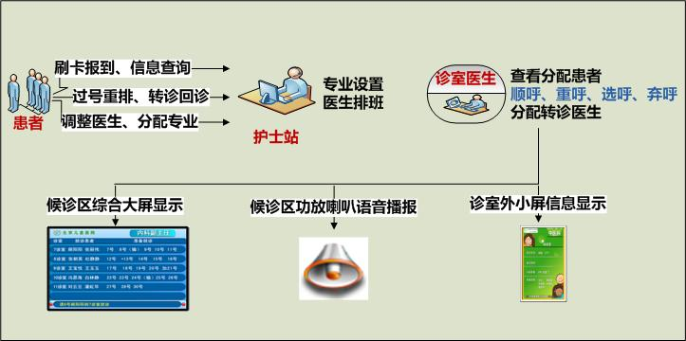

1. 业务核心特点说明：
2. 诊室屏多种内核架构：嵌入式Linux系统、嵌入式Android系统、专业信息发布系统，支持BS、CS两种架构。
3. 综合屏多种模式：直接使用智能电视、机顶盒+电视、嵌入式大屏
4. 分诊叫号系统软件提供专业的队列算法引擎，不依赖HIS系统原生挂号号码，可根据医院规则灵活定义排队规则。
5. 支持自定义一个或多个等候患者。
6. 专业的TTS语音服务软件和语音库，语音接近自然发音，支持语速调整。
7. 整个语音叫号系统架构灵活，支持BS、CS两种环境部署。
8. 与HIS接口灵活多样，可使用Socket、数据库视图、存储函数（过程）、WebService、文件等多种形式。简化HIS开发工作量。